Инновации и достижения гибридного коммутационного аппарата системы оперативной коммутации тока ИТЭР *)
Алексеев Д.И., Карпишин М.В., Манзук М.В., Рошаль А.Г., Семенов А.И., Соленый А.А.
АО «НИИЭФА им. Д. В. Ефремова» – Санкт-Петербург, Россия, dmitry.alekseev@sintez.niiefa.spb.su
Международный экспериментальный термоядерный реактор ИТЭР – уникальная электрофизическая установка, способная воспроизводить в земных условиях управляемую термоядерную реакцию, протекающую в недрах звёзд.
Очень длительный (порядка 20 минут) режим горения плазменного разряда в сочетании с огромной энергоемкостью сверхпроводниковых катушек токамака ИТЭР требует, с одной стороны, большой мощности источника питания для быстрого подъема тока в начальной части импульса, а с другой стороны, источник питания должен быть рассчитан на длительное поддержание тока во время плоской части импульса, что практически недостижимо в традиционных источниках питания.
Данное обстоятельство предопределило использование самих сверхпроводниковых катушек в качестве индуктивного накопителя с целью создания условий, необходимых для омического нагрева и пробоя плазменного шнура. В этом случае перед началом рабочего импульса в катушку заводится ток обратного направления по отношению к току во время плоской части импульса, а затем в контур тока вводится активное сопротивление – в процессе выделения на нём энергии, запасенной в магнитном поле катушки, создается вихревое электрическое поле, необходимое для инициирования тока в плазме.
Как следствие, появилась необходимость создания сложного коммутационного оборудования для выполнения оперативных переключений в цепях постоянного тока, величина которых достигает 45 килоампер. Коммутация постоянных токов такой величины в цепях с большой индуктивностью представляет собой сложную инженерную и научно-техническую задачу, решить которую с использованием стандартных промышленных образцов электротехнического оборудования не представляется возможным.
Функция прерывания постоянного тока при инициировании плазменного разряда возложена на многоступенчатые гибридные коммутационные аппараты, входящие в состав системы оперативной коммутации тока, электрическая схема которой показана на рисунке 1.
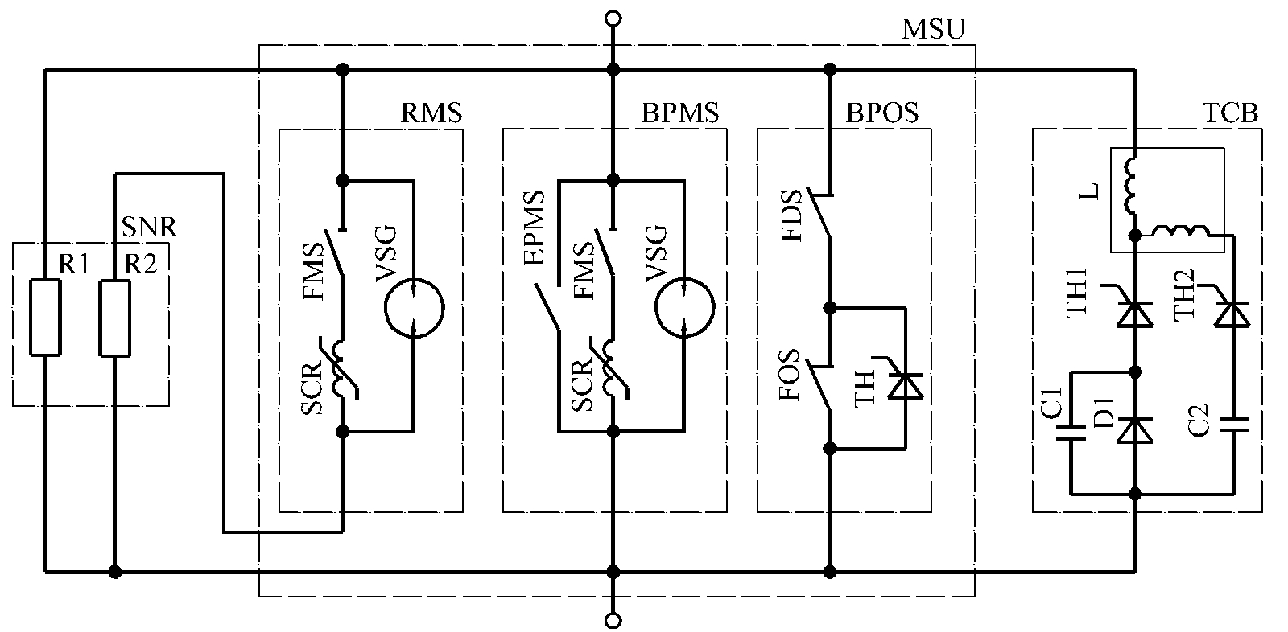
Рисунок 1.
Основой гибридного размыкателя являются аппараты с пневмодинамическим приводом, которые рассчитаны на длительное протекание больших постоянных токов и обеспечивают бездуговую коммутацию тока в цепь энергопоглощающего резистора с помощью двухступенчатой системы противотока.
Система оперативной коммутации тока была разработана и испытана в АО «НИИЭФА» в рамках выполнения работ по соглашению о поставках 4.1.P3.RF.01.

*) DOI – тезисы на английском

